**狄耐克设备调试流程**

# 刷机包

**提示：本步骤一般生产厂家已经在出厂的时候已经完成（不同项目视实际项目情况而定）。如果已经完成，可以跳过此步骤。**

## 安装刷机包工具

安装刷机包工具，安装完毕后，打开该程序。

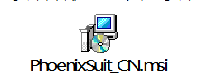

软件安装包

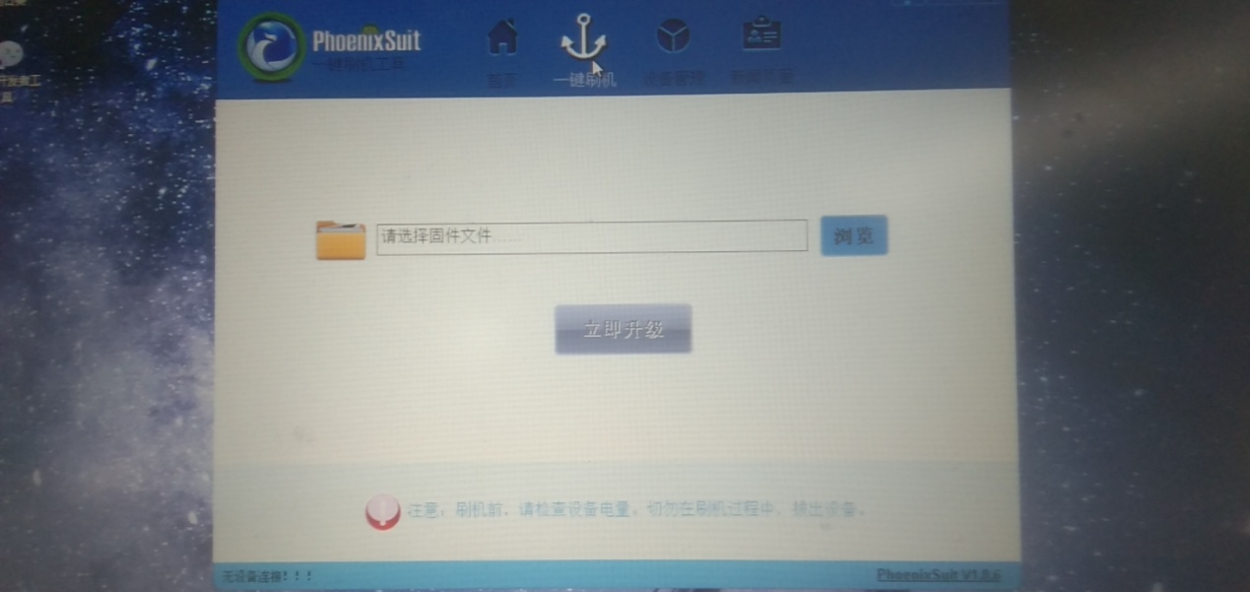

软件运行界面

## **刷机步骤**

* 用Android数据线连接到主板调试口，如图

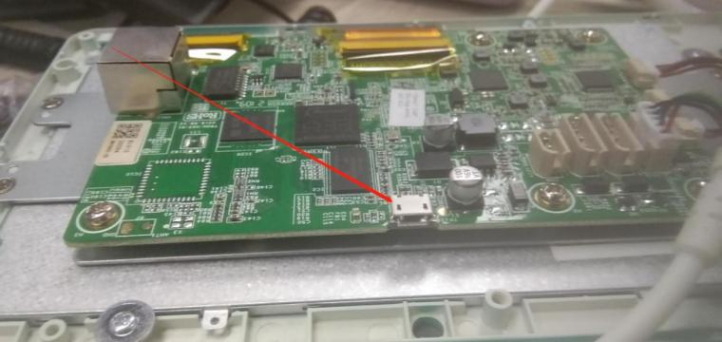

* 数据线连接成功时，工具界面会有提示

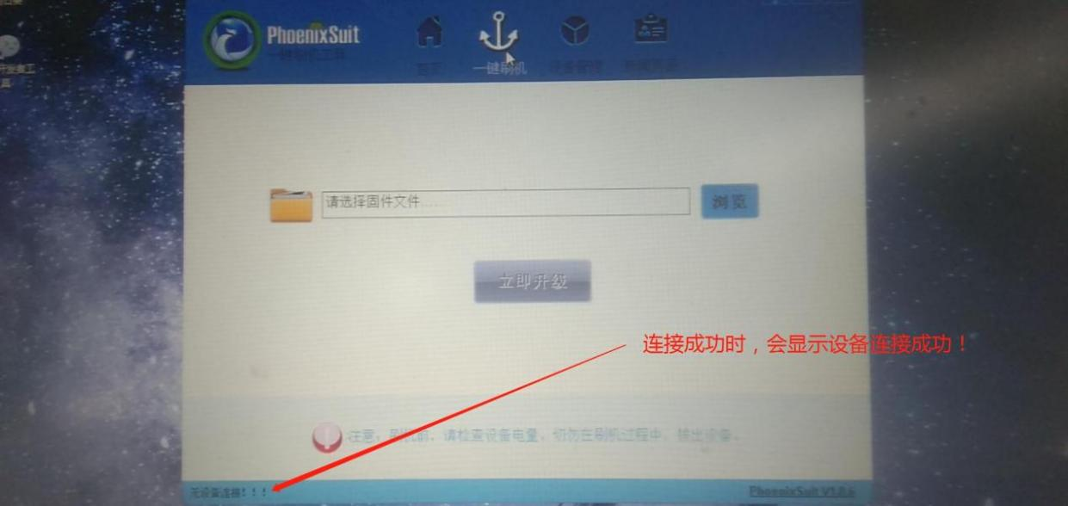

* 根据不同设备选择不同的刷机包进行刷机

主机：QC_720C_1024x600_EMMC_2021_08_24.img

床头机：QC_720M3_7_1024x600_EMMC_2021_08_23.img

门口机：QC_720D_1024x600_EMMC_2021_08_24.img

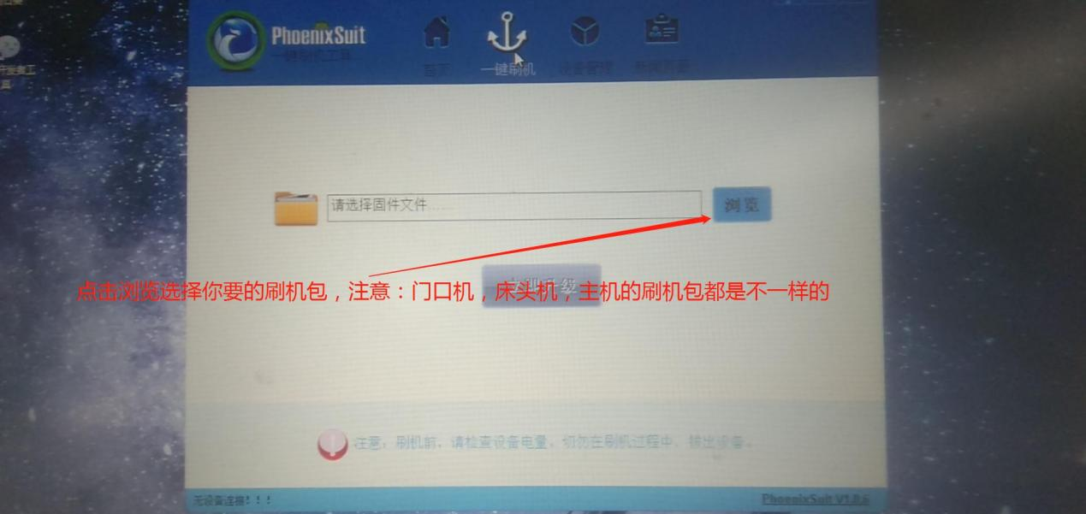

* 点击“立即升级”进行刷机。

# **升级固件包**

## **设置静态IP**

刷机成功之后，可以通过狄耐克的软件设置静态IP地址。另外，狄耐克设备的密码为802317。

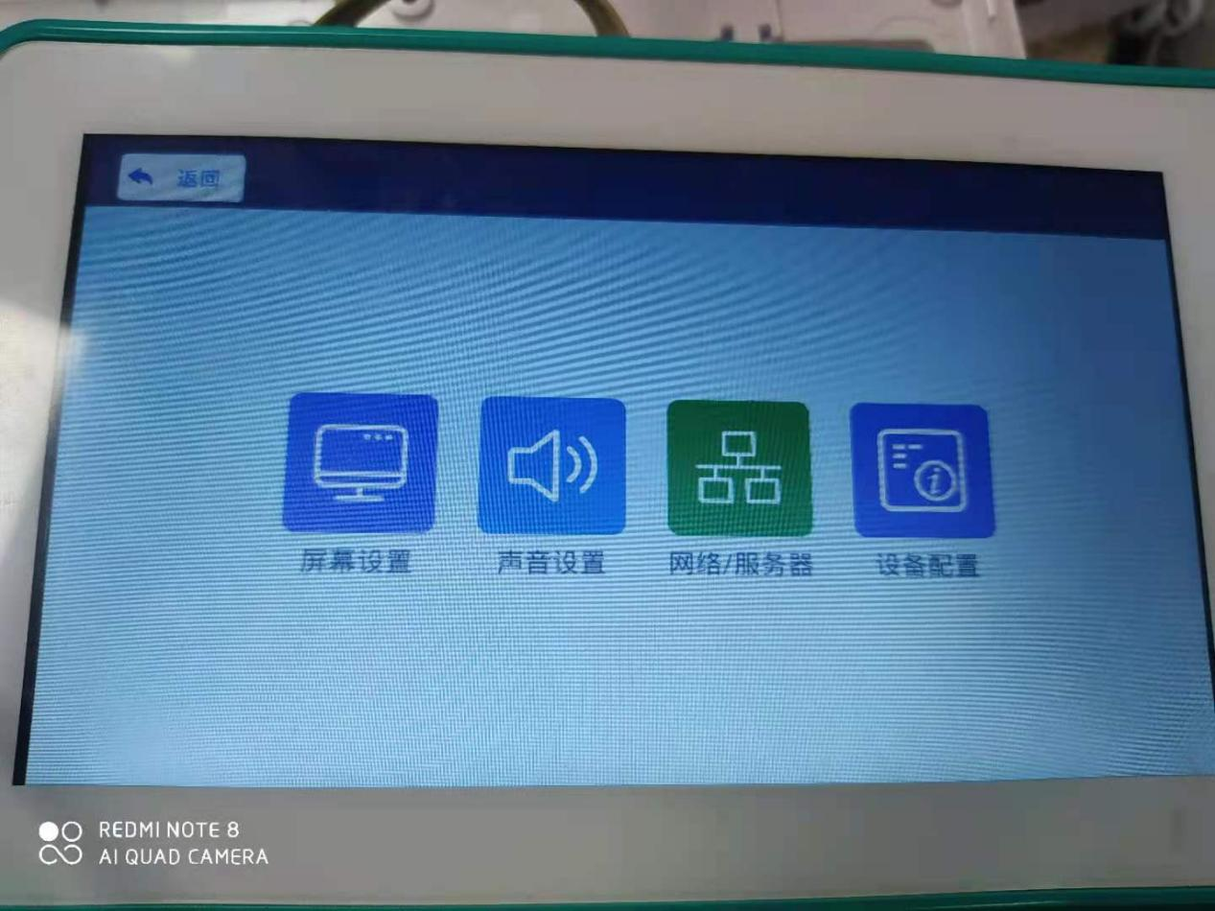

## **升级固件包步骤**

* 打开升级工具“700系统批量升级工具.exe”。



* 选择升级固件包，如“user_792SDK_1024x600_2021_09_30.img”。

**提示：固件包以实际项目或者最新的升级固件包为准。**



* 设置IP范围，程序会在该ip范围内逐一扫描，如果匹配到设备则进行固件升级。
* 点击“开始”，程序开始扫描并升级固件包。

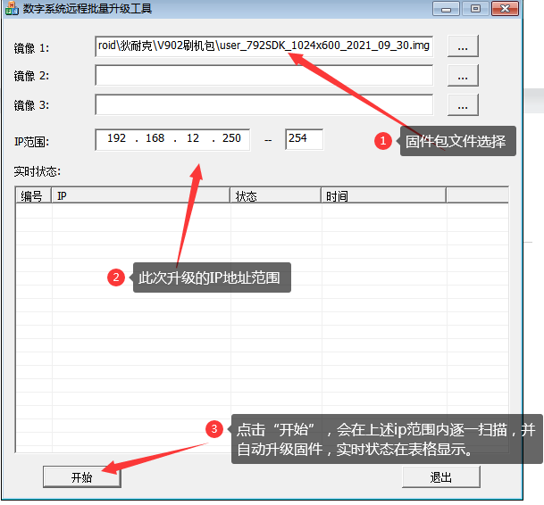

# **升级应用软件**

**提示：上述固件升级包自带的软件可能是比较旧的版本，一定要结合项目实际，升级到相应版本，以研发人员给的版本为准。**

* Player：一般使用Player(WM)，部分设备如果需要设置为launcher的情况，则会用TVPlayer(WM)。注意：带有“WM”标注的，主要是用于医护对讲场合的。
* Receiver：要根据不同的设备厂家安装不同的receiver版本。
* cn.southwing.plugin.rtc_XXXX.apk：通话插件，所有医护对讲屏都需要安装。
* 讯飞APK：需要文字转语音提示的终端需要安装，但狄耐克的设备部分有自带TTS转语音，可以验证是否需要安装，如果自带有的，可以不安装。
* LedController-V1.0.0-XXXX.apk: LED走廊屏（我们自己的LED走廊屏），需要在主控医护主机上安装。如果没有我们自己的LED走廊屏，则不用安装。

# **验证软件**

现场所有软件调试完毕后，一定要验证，是否相关的功能是否正常！！！

# 补充说明

## **7寸床头机/10寸床头机需要打标**签

**如果发现话柄红绿色键不能正常处理业务，请仔细阅读本内容。**

由于狄耐克厂家出厂的床头机设备7寸款和10寸款(下面简称为7寸屏和10寸屏)，两款设备目前发现手柄的红绿色按钮码值不一致，导致常规的receiver软件层无法正常区分两款设备，而使软件层不能正确处理业务，以及后续项目在线后台远程升级容易升错版本。故上线调试的时候，需要打标签进行区别。一般来说，打标签规则如下：

* 7寸屏

一般情况下，不需要打标签，默认即可。如果错打了标签，也可以用0_NULL_790SDK_2022_01_18.img 升级包还原回去。

* 10寸屏

需要1_NULL_790SDK_2022_01_18.img升级包升级。

由于单纯从外观判断，虽比较直观但准确度可能不高(主要在于厂家后续可能有变动)，另外也为帮助大家更好理解和判断，采用**“DNK检测工具.apk”(在相应下载目录下)**进行判断为准。

打标签方法：

同“**2.2.升级固件包步骤**”一样，仍然采用该工具进行批量标签；标签升级包在“**大床头机增加标志位包**”文件夹中。

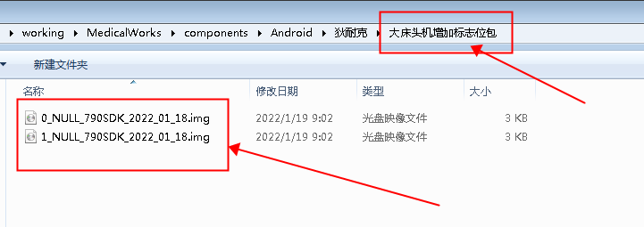

**打完标签后，调试好软件，receiver版本必须升级到“receiver.dnk.20220124.16.23.32.apk”这个版本之后(包含)的版本。以实际测试结果为准！**

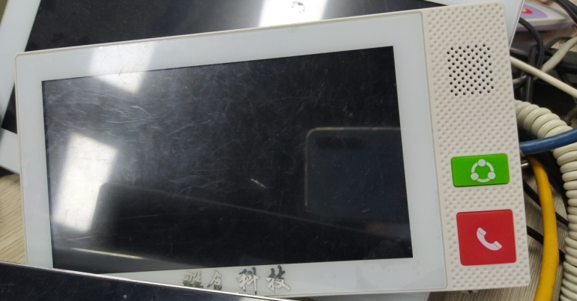

7寸款常规的屏

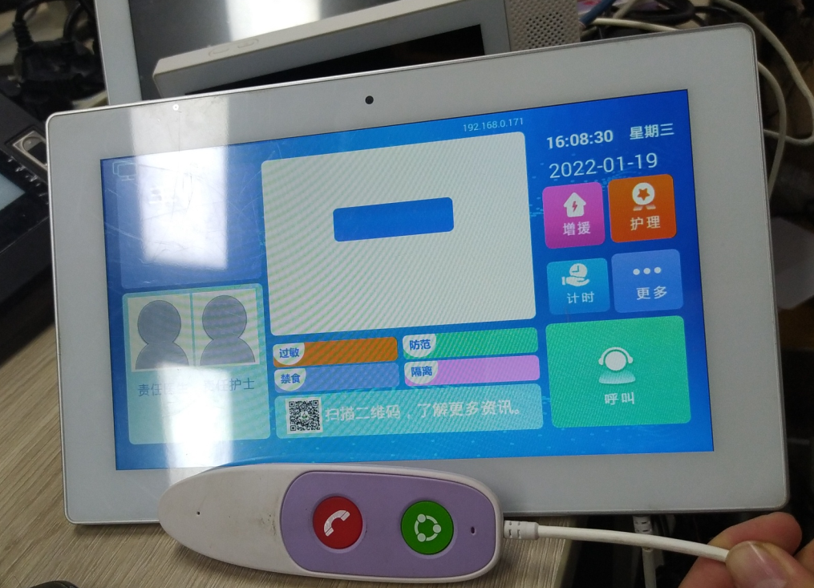

10寸款的屏